Солнечный конь - традиционная народная кукла, делалась из ткани, лыка, травы.

Кукла могла быть и игровой, и обережной.

Конь по славянским традициям – особо почитаемое животное. Незаменимый помощник в быту и верный спутник воина-богатыря, конь представлялся нашим предкам в облике золотого солнца, а пышная, развивающаяся на ветру грива, напоминала солнечные лучи.

Солнечный конь у славян - символ плодородия и мощной власти, приносит в дом удачу и счастье, оберегает от злых напастей и лихих людей.

Солнечный конь может быть прекрасным оберегом для мужчин, символизирует пожелания удачи, быть победителем, «всегда быть на коне».

Тело обережной куколки сделано без использования иглы. Кукла может быть сделана из джутового или льняного шпагата, лыкового или льняного волокна.

Солнечного коня делают из ткани, сухой соломы или чёсаного льна.  
Поселите Солнечного коня у Вас дома, и он принесет счастье и удачу.

Муниципальное автономное дошкольное образовательное

учреждение

Детски сад № 161 «Ёлочка»

Комбинированного вида

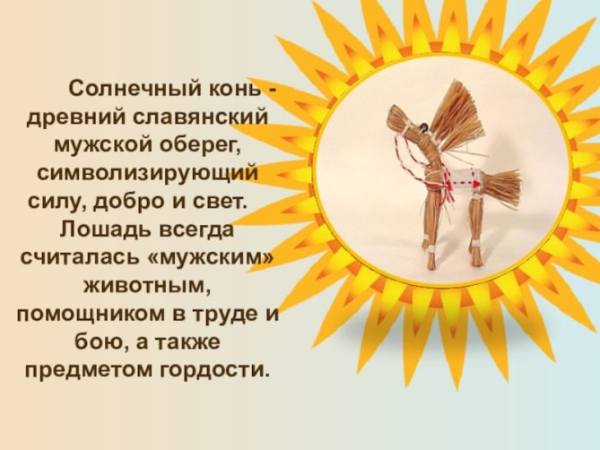

Выполнила:

Музыкальный руководитель

Васильева Н.А.

Г. Улан-Удэ

2023 г.

